测距 ，首先是doubleclick开始

Doubleclick的第一个点是起点

然后doubleclick的第二个点是终点

然后鼠标移动获取点的坐标

得到第一个点的osg::vec3d startpoint

第二个点 osg::vec3d endpoint

然后这些点中间插入很多点

两个点之间的距离就用两点的距离公式 （x-x）^2+ y-y z-z

然后每个点 还要高度数据

高度数据 可以用 经纬度的二维坐标 与 地图world的worldnode 求交点（intersection）得到 或者jiyuan已经写好了API我直接用就可以了？

然后把这些点的距离求和 就得到距离了 那我输出到哪 ？直接输出在屏幕上面吗

然后是测距的画线

起点的坐标画一个球

终点的坐标画一个球

然后连线就可以了

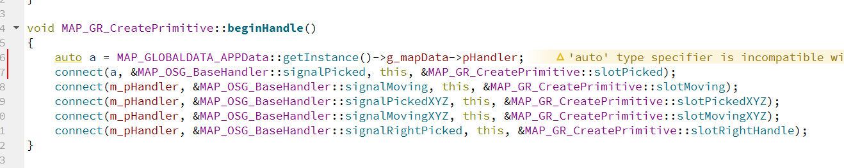

1在这里把basehandler发出的信号 接收

获取basehandler的方法

auto a = MAP_GLOBALDATA_APPData::getInstance()->g_mapData->pHandler;

connect(a,&MAP_OSG_BaseHandler::signalPicked,this,&MAP_GR_CreatePrimitive::slotPicked);

basehandler会不断的发送信号

2.获取mapnode也是global data里面有

获取经纬坐标也在global data里有

获取世界坐标 也是global data里有

3.层层往上查调用 可以看明白项目的执行过程

4．世界坐标转经纬坐标，经纬坐标转世界坐标 可以上网查 也可以看basehandler里getpos的实现

5.画线中viewer->asGroup->setSceneData 那些在createPrimitive里面有